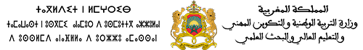

المركز الجهوي لمهن التربية والتكوين لجهة طنجة تطوان الحسيمة
ⴰⵎⵎⴰⵙ ⴰⵏⴰⵎⴹⴰⵏ ⵏ ⵜⵡⵓⵔⵉⵡⵉⵏ ⵏ ⵓⵙⴳⵎⵉ ⴷ ⵓⵙⵎⵓⵜⵜⴳ ⵜⴰⵎⵏⴰⴹⵜ ⵏ ⵟⴰⵏⵊⴰ- ⵜⵉⵟⵡⴰⵏ- ⵍⵃⵓⵙⵉⵎⴰ
سلك: التعليم الابتدائي
تخصص: المزدوج

موضوع البحث
تدبير ميول الطفل للعب
بالمستوين الأول والثاني
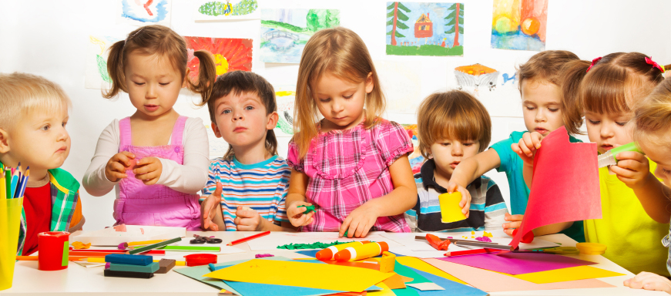
من انجاز: زكرياء بودودو تحت إشراف الأستاذ(ة): نعيمة البغدادي

السنة التكوينية: 2018/2019
شكر وتقدير


أتقدم بتشكراتي الخالصة، إلى الأستاذة الفاضلة نعيمة البغدادي المشرفة على مشروعي الشخصي، والتي لم تبخل أو تتوان عن مساعدتي والأخذ بيدي من أجل إخراج هذا البحث المتواضع حيز الوجود.

كما أتقدم بالشكر إلى السادة:
- عمر أكلوح، مدير مجموعة مدارس أحد القديم
- أحمد الفوقي، مفتش التعليم الابتدائي
واللذان ساهما في إنجاز بحثي الشخصي ومن خلال إجابتهم
عن أسئلة المقابلة بكل مصداقية وموضوعية.

كما أشكر كل من ساهم في إنجاز هذا البحث من قريب أو بعيد.

إهداء

إلى من تحملوا أخطائي، وتغاضوا عن هفواتي.
إلى من ضحوا براحتهم من أجل راحتي.
إلى من بذلوا الغالي والرخيص من أجل سعادتي.
إلى من جعل الله عز وجل رضاه من رضاهما.
إلى اللذان لو قدمت لهما عمري هدية لن أفي بفضائلهما.
إلى أغلى النـــــــــــــــــــــــــاس.
إلى أمـــــي وأبــــــــي.
إلى إخوتي الأحباء.
إلى زوجتي المحترمة وابنتي الغالية.

إلى كل من ساعدني على إنجاز هذا البحث المتواضع من قريب أو بعيد.
إلى كل هؤلاء أهدي هذه الدراسة المتواضعة.

الفهرس
تقديم عام  - موضوع البحث.................................................................................................................  - سبب اختيار البحث..........................................................................................................  - أهداف البحث..................................................................................................................  - إشكالية البحث.................................................................................................................  - فرضيات البحث................................................................................................................  - الفئة المستهدفة................................................................................................................  - تقنيات البحث..................................................................................................................  القسم الأول: اللعب دراسة نظرية  الفصل 1: اللعب مقاربة سيكولوجية  - تعريف اللعب..................................................................................................................  - النظريات التي تناولته: "نظرية جان بياجي نموذجا"............................................................  - أهمية وفوائد اللعب عند الأطفال......................................................................................  - ارتباط اللعب بخصوصيات المرحلة النمائية للأطفال: "أطفال المستويين 1 و2 نموذجا"...........  الفصل 2: اللعب مقاربة تربوية  - أهمية اللعب في التعلم.....................................................................................................  - فوائد التعلم باللعب.........................................................................................................  - دور المعلم في أسلوب التعلم باللعب.................................................................................  - أنواع اللعب.....................................................................................................................  المشاهدة..................................................................................................................  المستقل الانفرادي.....................................................................................................  اللعب الموازي...........................................................................................................  اللعب الترابطي.........................................................................................................  اللعب التعاوني..........................................................................................................  القسم الثاني: نماذج من الألعاب التربوية  الفصل 1: نماذج من الألعاب التربوية اللغوية  - النموذج الأول: المستوى الدراسي الأول...............................................................................  - النموذج الثاني: المستوى الدراسي الأول والثاني.....................................................................  - النموذج الثالث: المستوى الدراسي الثاني.............................................................................  - النموذج الرابع: المستوى الدراسي الأول..............................................................................  - النموذج الخامس..............................................................................................................  - النموذج السادس..............................................................................................................  الفصل 2: نماذج من الألعاب التربوية الخاصة بالحساب  - ا لنموذج الأول.................................................................................................................  - ا لنموذج الثاني: المستوى الدراسي الأول والثاني....................................................................  - ا لنموذج الثالث...............................................................................................................  القسم الثالث: اللعب دراسة ميدانية  - نموذج الاستمارة................................................................................................................  - تحليل أجوبة الاستمارة......................................................................................................  - التعليق على أسئلة المقابلة................................................................................................  - الاقتراحات.......................................................................................................................  خاتمة..........................................................................................................................................  الهوامش.....................................................................................................................................  البيبليوغرافيا...............................................................................................................................  الملحقات (نموذج معبأ للاستمارة)................................................................................................. | 5  5  5  5  6  6  6  7  8  8  9  10  11  13  13  13  14  15  15  15  15  15  15  16  17  17  17  19  20  20  21  22  22  22  22  23  24  26  38  40  41  42  43  44

تقديم عام
- موضوع البحث
"تدبير ميول الطفل للعب في المستويين الأول والثاني"
- سبب اختيار البحث
لعل الدافع الأساسي من وراء اختياري لهذا الموضوع، هو ملاحظتي لبعض الظواهر خلال التحاقي بوحدة عراوة التابعة لمجموعة مدارس أحد القديم، والتي خصت تلاميذ المستويين الأول والثاني.
ولعل أبرز هذه الظواهر التي أثارت انتباهي، ظاهرة ميول أطفال هذين المستويين للعب وانشغال زملائي المدرسين بها، وهو ما دفعني إلى اختيار موضوع "تدبير ميول الطفل للعب في المستويين الأول والثاني".
وقد ارتأيت أن أدرسها دراسة نظرية وأخرى ميدانية، لعلي أجد أجوبة عن مجموعة من الأسئلة التي ظلت تدور في ذهني.
- أهداف البحث
يمكن اختزال أهداف البحث فيما يلي:
  - إلقاء نظرة ولو بسيطة عن هذه الظاهرة.
  - معرفة الموقف الحقيقي لأطر التربية والتعليم منها.
  - البحث عن أساليب التعامل معها.
- إشكالية البحث
إشكالية البحث هي كالتالي: " أية مقاربة لتدبير ميول أطفال المستويين الأول والثاني للعب؟"
وترتبط بهذه الإشكالية العامة بالتساؤلات الفرعية التالية:
  - كيف يتعامل المدرسون والمدرسات مع هذه الظاهرة؟
  - ما هي تمثلاتهم وتصوراتهم اتجاهها؟
  - بأية تدابير وإجراءات تربوية ملائمة يمكن التعامل معها؟
  - ما هو التفسير العلمي لهذه الظاهرة؟
- فرضيات البحث
  - في رأيي فإن هذه الظاهرة طبيعية، ترتبط بخصوصيات المرحلة النمائية، ومن ثمة على المدرس ضرورة تقبلها وتفهمها.
  - شعور المتعلمين بالملل والرتابة، جراء عدم استجابة المحتويات والطرائق لرغبات المتعلمين وميولهم، وكذا ضغط المواد وانعدام فرص الترفيه والتنشيط يدفعهم إلى اللعب.
- الفئة المستهدفة
أساتذة وأستاذات المستويين الأول والثاني.
- تقنيات البحث
لقد اعتمدت في انجاز هذه الدراسة على التقنيتين التاليتين:
  - استمارة.
  - مقابلة.

القسم الأول:

اللعب
دراسة نظرية

الفصل الأول: اللعب مقاربة سيكولوجية
- تعريف اللعب
إن اللعب ظاهرة سيكولوجية تسود عالم الكائنات الحية، ولاسيما الإنسان، واللعب في الحقيقة من المفاهيم الغامضة، حيث أنها تقوم على سلوك متنوع الدوافع. فعالم النفس النمساوي "سيجموند فرويد"، يرى أن اللعب محكوم بالرغبات ولا تتدخل فيه حقائق الواقع القاسية، أما البعض الآخر فيرى فيه استجابة للتعبير، إلى غير ذلك من التفاسير. واللعب في الطفولة وسيط تربوي هام، يعمل على تكوين شخصية الطفل إذ يساهم في تكوينه النفسي، ومن خلاله يتعلم مهارات جديدة ويساعده على تطوير مهاراته القديمة، وضبط الانفعالات والتنفيس عن الكثير من مخاوفه وقلقه، سواء تم ذلك اللعب بمفرده أم مع أقرانه. وإذا فقد الطفل ذلك النشاط وتلكم الممارسة انعكس ذلك على سلوكه بالسلب، بل إن غياب هذا النشاط لدى طفل لمؤشر على أن هذا الأخير غير عادي، والطفل الذي لا يمارس اللعب طفل مريض.
واللعب دافع ذاتي حقيقي لا يكتسبه الطفل بتعزيز الآخرين له، بل هو نشاط تلقائي طبيعي، لا دخل لأحد في تعليمه، فهو يعبر عن ميل فطري في الفرد، يكتشف الطفل من خلاله نفسه وقدراته، ويطور إمكاناته العقلية والحسية.
وقد ظهرت تعريفات كثيرة للعب، والسبب في ذلك راجع إلى اختلاف توجهات الباحثين، فمنهم من يركز على القيمة العلاجية للعب، ومنهم من يربطه بالنمو العقلي، ومنهم من يربطه بالنشاط التعليمي. وعلى ذلك يمكن تعريفه على أنه:
"نشاط موجه أو غير موجه، يعبر عن حاجة الفرد إلى الاستمتاع والسرور وإشباع الميل الفطري له، وهو ضرورة بيولوجية في بناء ونمو الشخصية المتكاملة للفرد. وهو سلوك طوعي ذاتي، اختياري، كما أنه وسيلة لكشف الكبار عن عالم الطفل للتعرف على ذاته وعلى عالمه" (1).

- النظريات التي تناولته: "نظرية جان بياجي نموذجا"
لقد عرّف بياجي اللعب على أنه:
"استيعاب الطفل أو جهود هذا الطفل لخلق محفزات بيئية تنسجم مع مفاهيمه" (2).
وتعتبر نظرية بياجي أن "اللعب لوحده لا يؤدي بالضرورة إلى تشكيل تراكيب معرفية، وإدراكية جديدة" (3). فهذه النظرية ترى أن اللعب نشاط للتسلية والسرور، ويسمح للأطفال بممارسة أشياء تعلموها، فهو لا يؤدي إلى معرفة جديدة - حسب بياجي - بل يعكس ما قد تعلمه الطفل مسبقا.
ومن خلال هذا يعرف اللعب على أنه عملية انعكاس النمو الرمزي الظاهر عند الأطفال، وقد يساهم هذا اللعب قليلا بتطوير هذا النمو الرمزي عندهم.
ولتفسير هذه النظرية أو رأي بياجي لهذا الموضوع، نعطي المثال التالي:
- فالطفل الذي يرتدي معطفا وقبعة ويدعي أنه رجل إطفاء، ويندفع بسرعة لإنقاذ لعبته الصغيرة من الحريق المزعوم أثناء اللعب، إنما يقوم بتطبيق ما قد تعلمه سابقا عن رجال الإطفاء من خلال مشاهدته أو قراءته.
وفي مؤلف بياجي المعنون "Psychologie et Pédagogie"، السيكولوجية والبيداغوجية نجد أن اللعب حسب المدرسة التقليدية، ما هو إلا حالة خاصة لسلوكات سلبية. وحسب المدرسة الحديثة ما هو إلا طاقة زائدة تستلزم الاستغلال الموجه، ذلك أن الطفل الذي يلعب، ينمي تصوراته ومدركاته، وذكائه وميوله، وغرائزه الاجتماعية.
لذلك فاللعب هو بمثابة حافز للتعليم لدى الطفل، والدليل على ذلك نجاح الطفل في تعلم واكتساب مجموعة من المعارف التي حولت إلى لعب، مثلا في القراءة أو الكتابة أو الحساب أو النحو... فنلاحظ بأن الأطفال يستمتعون وهم ينجزون التمارين التي يكتسيها طابع اللعب.
واللعب حسب بياجي دائما، هو مقاربة للواقع، وله معنيان: معنى بيولوجي، وآخر نفسي.
- فحسب المعنى البيولوجي: هو مقاربة وظيفية، حيث تفسر كيف أن اللعب ينمي الأعضاء والسلوكات.
- و حسب المعنى النفسي: " اللعب هو ضم مجموعة من الأشياء لنشاط ذاتي" (4).
ويمكن أن نجمل ما قاله بياجي بخصوص اللعب في أن: "اللعب هو مقاربة الواقع لنشاط ذاتي"(5).
وهو ضرورة حتمية لا يمكن حرمان الطفل من ممارستها إذ للعب أهمية وفوائد كثيرة نتطرق إليها ولو بعجالة في العنصر الموالي.
- أهمية وفوائد اللعب عند الأطفال
لقد أظهرت الدراسات الحديثة في ميدان الطفولة أن للعب إسهامات واضحة في نمو الأطفال وبناء شخصياتهم، ولقد أدرك العلماء أهمية اللعب في تنشئة الأطفال وتعليمهم، ونمو شخصياتهم، فمثلا: نجد أن النظرية الكونية توضح أن اللعب أحد متطلبات النمو، فكل نوع من أنواع اللعب يرتبط ارتباطا وثيقا بمرحلة معينة من مراحل النمو.
أما نظرية التحليل النفسي فترى أنه وسيلة للتنفيس وتخفيف التوتر الناتج عن فشل الفرد في تحقيق رغباته.
وعند العلماء المسلمين، نجد أن:
    - الغزالي يؤكد على أهمية اللعب للصغير، فهو "ينمي جسم الطفل ويزيد من قوته، ويروح عنه بعض التعب والعناء ويدخل في نفسه السرور" (6).
    - ومن قبله أكد علي بن أبي طالب رضي الله عنه على أهمية اللعب، حيث قال: "روحوا القلوب ساعة بعد ساعة، وإن القلب إذا أكره عمي".
وتتجلى أهمية وفوائد اللعب في كونه:
- يساعد الطفل في السيطرة على القلق، والمخاوف والصراعات النفسية البسيطة.
- يساعد الطفل في تنمية المشاركة الاجتماعية والتفاعل مع الآخرين وتعزيز السمات الاجتماعية المرغوبة.
- يساعد اللعب الطفل في تنمية المهارات الحركية والنمو الجسمي.
- يساعد اللعب الطفل في تنمية القدرات العقلية.
- يساعد اللعب الطفل في تنمية مدركات الأطفال وتنمية تفكيرهم وحل مشكلاتهم.
- يساعد الطفل في إثراء لغته.
- يساعد المعلم على تحسين معلوماته عن الطفل وابتكار وسائل جديدة لممارسة الطفل لألعابه.
- يحقق للطفل توازنه النفسي.
- بالإضافة إلى هذه الأدوار نضيف أن اللعب يهيئ للطفل فرصة فريدة للتحرر من الواقع المليء بالالتزامات والقيود والإحباط والقواعد والأوامر والنواهي.
- يكسب الطفل المهارات الحركية المتعددة، ويظهر مواهبه وقدراته الكامنة.
- يمكن الطفل من اكتشاف القوانين الأساسية للمادة والطبيعة.
- يهيئ الفرصة للطفل لكي يتخلص ولو مؤقتا من الصراعات التي يعانيها وأن يتخفف من حدة التوتر والإحباط التي يشعر بها.
- ارتباط اللعب بخصوصيات المرحلة النمائية للأطفال: "أطفال المستويين 1 و 2 نموذجا"
يتميز الأطفال في هذه المرحلة (حيث يتراوح سنهم بين 6 – 7 – 8 سنوات)، بتوفرهم على طاقة زائدة، هذه الأخيرة تتمظهر في شكل لعب، وحاجة الأطفال للعب في هذه المرحلة تكون أكثر من حاجتهم لأي شيء آخر.
ففي هذه المرحلة تزداد أهمية اللعب بالنسبة للطفل، أكثر من أهمية العمل الجدي بالنسبة للراشد، حيث نجد أن "اللعب يستحوذ على مختلف جوانب شخصيته، الجسيمة، الحسية-الحركية، والانفعالية (الوجدانية) والعقلية (الانتباه والإدراك والفهم...)" (7)، لذلك ينبغي أن يحظى لعب الأطفال في هذه المرحلة باهتمام من طرف المدرس أولا، ثم من طرف السلطات التي تعمل على تخطيط ووضع المنهاج الدراسي ثانيا، بحيث يجب أن نجعله الوسيلة السحرية والأساسية لتبليغ الخطاب التربوي والتعليمي.
"اللعب يملك عالم الطفل، وفيه يتم إعادة تشكيل الواقع بكيفية تساعده على خفض التوترات الانفعالية التي يشعر بها" (8). وقد سبق وأن أشرت إلى مختلف الجوانب التي ينميها اللعب في شخصية الطفل، والوظائف التي يقوم بها، لذا لا داعي لتكرارها، فقط يجب الإشارة إلى ضرورة استغلال اللعب باعتباره حاجة طبيعية لدى الأطفال، لتبليغ الخطاب التربوي بكيفية تتلاءم مع حاجاته وميوله وثقافته.
فالمنهاج الدراسي المبني على اللعب يجعل الطفل يرتبط ارتباطا وثيقا بالمدرسة، لأنها تلبي حاجاته الأساسية، وهذا يخلق لديه ارتياحا إيجابيا نحو النظام التربوي والتعليمي بشكل عام، وهو أمر نفتقر إليه اليوم لدى التلاميذ.

وحتى نسلط الضوء أكثر على هذه الظاهرة، ارتأيت أن أخصص فصلا بكامله يدرسها من زاوية تربوية.

الفصل الثاني: اللعب مقاربة تربوية
- أهمية اللعب في التعلم
قبل أن نتحدث عن أهمية اللعب في التعلم لا بأس وأن نُعرّف التعلم باللعب، فهذا الأخير يعرف على أنه "استغلال أنشطة اللعب في اكتساب المعرفة، وتقريب مبادئ العلم للأطفال وتوسيع آفاقهم المعرفية" (9).
ويمكن اختزال أهمية اللعب في التعلم، أو التعلم باللعب فيما يلي:
- اللعب أداة تربوية تساعد في إحداث تفاعل الفرد مع عناصر البيئة لغرض التعلم وإنماء الشخصية والسلوك.
- يمثل اللعب وسيلة تعليمية تقرب المفاهيم وتساعد في إدراك معنى الأشياء.
- يمثل اللعب طريقة علاجية يلجأ إليها المربون لمساعدتهم في حل بعض المشكلات التي يعاني منها بعض الأطفال.
- يشكل اللعب أداة تعبير وتواصل بين الأطفال.
- تعمل الألعاب على تنشيط القدرات العقلية وتحسن الموهبة الإبداعية لدى الأطفال.
- فوائد التعلم باللعب
من بين الفوائد التي يجنيها الطفل من اللعب:
- يؤكد الطفل ذاته من خلال التفوق على الآخرين، فرديا وفي نطاق الجماعة.
- يتعلم التعاون واحترام حقوق الآخرين.
- يتعلم احترام القوانين والقواعد ويلتزم بها.
- يعزز انتماءه للجماعة.
- يساعد في نمو الذاكرة والتفكير والإدراك والتخيل.
- يكتسب الثقة بالنفس والاعتماد عليها، ويسهل اكتشاف قدراته واختيارها.
- دور المعلم في أسلوب التعلم باللعب
يلعب المعلم دورا أساسيا في أسلوب التعلم باللعب، حيث يساهم مساهمة كبيرة وله تأثير فعال في اللعب داخل الفصل، حيث يقوم بتسهيل عملية اللعب، وذلك عن طريق تهيئة بيئة ملائمة للعب الداخلي أو الخارجي، لكن يجب عليه أن يراعي أثناء برمجته لبعض أنواع اللعب في الحصص الدراسية، مستوى العمر للمتعلمين وحالة النمو وكذا حسن اختيار أدوات اللعب، والاضطلاع على كيفية استخدامها، ناهيك عن ضرورة اتخاذ تدابير الأمان لمعدات اللعب.
لكن كيف يجب أن يوظف المعلمون اللعب في التعلم؟
يتجلى ذلك من خلال تطوير قوانين الأمان للعب الداخلي والخارجي، فالنقاش حول الاستخدام المناسب للأدوات، وحول تدابير الأمان للمشاركين على كل جهاز من أجهزة اللعب و ذلك عن طريق أخذ الأدوار بتنظيف الأدوات. فهذا الأمر يقدم للأطفال المعلومات ليبدعوا أنشطة لعب جديدة ومثيرة. وتحتاج هذه المناقشات للاستمرار والتواصل، لأن بعض الأطفال قد يحتاجون إلى تذكير دائم حول قوانين اللعبة والجهاز المستخدم فيها، ولأن مواقف جديدة قد تطرأ أثناء اللعب.
كذلك يجب على المعلم أن يقدم ويوفر أدوات لعب تتناسب وموضوع اللعب، وتتناسب كذلك مع محتويات المناهج الدراسية.
وعلى العموم يمكن أن نختزل دور المعلم في أسلوب التعلم باللعب فيما يلي: (10)
- إجراء دراسة للألعاب المتوفرة في بيئة التلميذ.
- التخطيط السليم لاستغلال هذه الألعاب والنشاطات لخدمة أهداف تربوية تتناسب مع قدرات واحتياجات الطفل.
- توضيح قواعد اللعبة للتلاميذ.
- ترتيب المجموعات وتحديد الأدوار لكل تلميذ.
- تقديم المساعدة والتدخل في الوقت المناسب.
- تقويم مدى فعالية اللعب في تحقيق الأهداف التي رسمها.
- اختيار ألعاب لها أهداف تربوية محددة وفي نفس الوقت مثيرة ومقنعة.
- أن تكون قواعد اللعبة سهلة وواضحة وغير معقدة.
- أن تكون اللعبة مناسبة لخبرات وقدرات وميول التلاميذ.
- أن يكون دور التلميذ واضحا ومحددا في اللعبة.
- أن يشعر التلميذ بالحرية والاستقلالية في اللعب.
- أنواع اللعب
يفترض أن يكون للعب الأطفال الصغار عدة أشكال مختلفة ومجموعة نماذج متنوعة منها:
المشاهدة: وهو لعب سلبي حيث يقتصر فيه الطفل على مراقبة الأطفال أو التحدث مع أطفال آخرين منشغلين بأنشطة اللعب.
المستقل الانفرادي: أهم مظاهره هو لعب الطفل بمفرده.
اللعب الموازي: حيث يكون فيه الطفل وسط مجموعة، لكنه يبقى منغمسا في نشاطه الخاص. ذلك أن الأطفال الذين يلعبون بشكل مواز يستخدمون أدوات بعضهم، ولكنهم يبقون مستقلين عن بعضهم.
اللعب الترابطي: يكون الطفل في هذه الحالة مشاركا للآخرين في أدوات اللعب، ويتحدث الأطفال مع بعضهم البعض، ولكن دون تنسيق في أهداف اللعب.
اللعب التعاوني: هنا ينظم الأطفال أنفسهم في أدوار وأهداف محددة في أذهانهم، كأن يأخذ أحدهم دور طبيب والآخر ممرض وهكذا ...
هذا بخصوص أنواع اللعب، أما فيما يخص أنواع الألعاب التربوية فقد ارتأيت أن أتناولها في قسم خاص بها، لما لها من أهمية كبيرة من جهة، وارتباطها بالجانب التعليمي والتربوي من جهة أخرى.

القسم الثاني:

نماذج من الألعاب التربوية

الفصل الأول: نماذج من الألعاب التربوية اللغوية (11)
- النموذج الأول: المستوى الدراسي الأول
عنوان النشاط: أكون أكبر عدد من الكلمات.
الهدف منه: قدرة المتعلم على تكوين أكبر عدد ممكن من الكلمات باستعمال البطاقات.
المحتويات والأدوات: بطاقات قرائية – ورقة لكل مجموعة – قلم جاف.
كيفية إعداد النشاط و إجرائه:
- إعداد 20 إلى 25 بطاقة متوسطة الحجم تكتب عليها الحروف بكيفية واضحة.
- يتم تعيين 5 مجموعات تعمل كل واحدة على تعيين مقرر خاص بها.
- توضع 5 بطاقات رهن إشارة كل مجموعة يعمل كل متعلم على قراءة حرف معين.
- الحروف المقترحة (خ – ش – ب – د – ت - ل) ( م – ك – ت – ع - ب).
- بعد قراءة الحروف يتم توضيح كيفية العمل للمتعلمين بتقديم مثال توضيحي بمشاركتهم (نستعمل الحروف لنحصل على كلمة لها معنى مثلا: م + ب + ت + ك = مكتب)
- يتم تشجيع المتعلمين على كتابة أكبر عدد من الكلمات.
- يقرأ مقرر كل مجموعة الكلمات التي تم التوصل إليها وتدون على السبورة.
- يعد أحد التلاميذ كلمات كل مجموعة ويدون عددها أسفل الإطار المخصص لذلك.
- يفوز أفراد المجموعة التي توصلت إلى أكبر عدد ممكن من الكلمات.
- النموذج الثاني: المستوى الدراسي الأول والثاني
عنوان النشاط: أسمع وأكتب
الهدف منه: تنمية قدرة التلميذ على الإتيان بالكلمات وتحديد مكوناتها وكتابتها.
المحتويات والأدوات: الرصيد اللغوي للتلاميذ ـ أدوات وأقلام.
كيفية إعداد النشاط و إجرائه:
- تشكيل مجموعات من ثلاثة أفراد.
- توضيح المطلوب: تلميذ يختار كلمة ينطقها وثان يحدد حروفها وثالث يكتبها.
- تقسيم الورقة إلى ثلاثة أجزاء: في بداية كل جزء منها اسم أحد أفراد المجموعة.
- الحرص على تبادل الأدوار بالتناوب ( الناطق ، المتهجي ، الكاتب).
- ينطق التلميذ الأول الكلمة، والثاني يحدد حروفها، والثالث يكتبها.
- التناوب في أداء الأدوار، ومن أخطأ مرتين يخرج من اللعبة، ليستمر الآخران في التسابق حتى يفوز أحدهما. ويتكلف الفائز بمساعدة الذي خرج أولا من اللعبة ليتقن كتابة الكلمة التي لم يتقنها.
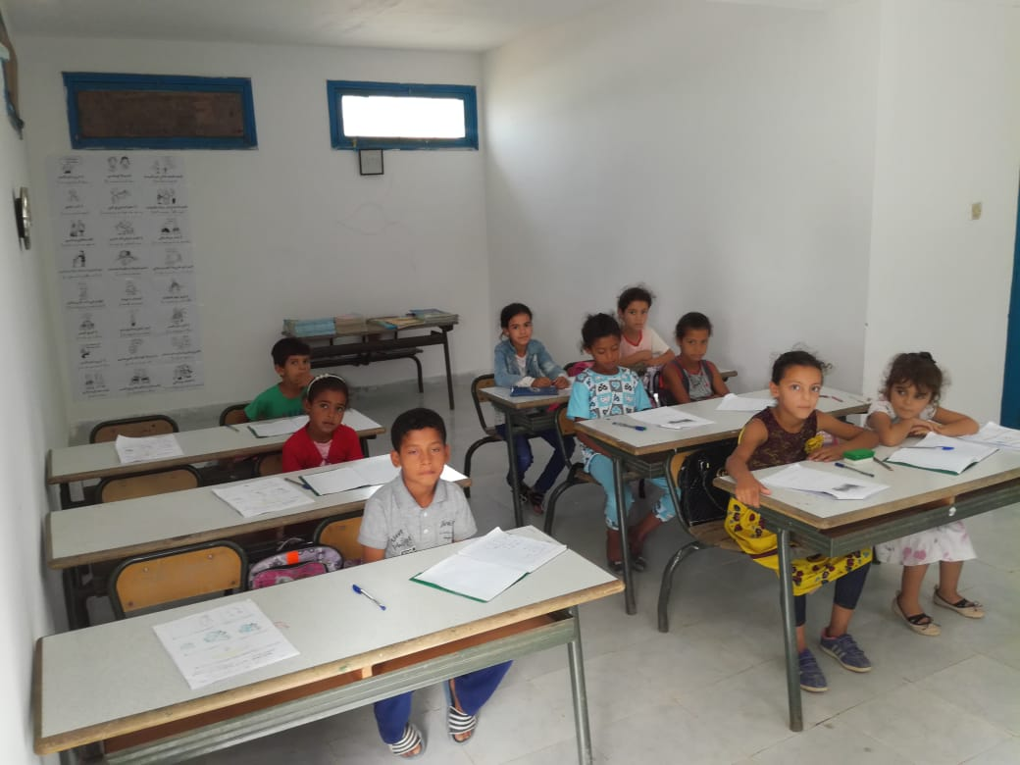

- النموذج الثالث: المستوى الدراسي الثاني
عنوان النشاط: أحكي قصة
الهدف منه: تنمية مهارات التعبير والاستماع
المحتويات والأدوات: لعب – دمى – مجسمات لحيوانات – صويرات.
إعداد ملف الصويرات أو اللعب التي تخص كل مجموعة.
كيفية إعداد النشاط وإجرائه:
- تأخذ كل مجموعة اللعب أو الصويرات.
- تناقش الصويرات أو اللعب وتعبر عنها وترتبها لتأليف قصة.
- توزع المجموعة أدوار التعبير بين أفرادها.
- يبدأ أحد التلاميذ بسرد جزء من القصة.
- يتابع الآخر حسب الشيء الموجود لديه (الصورة أو اللعبة)

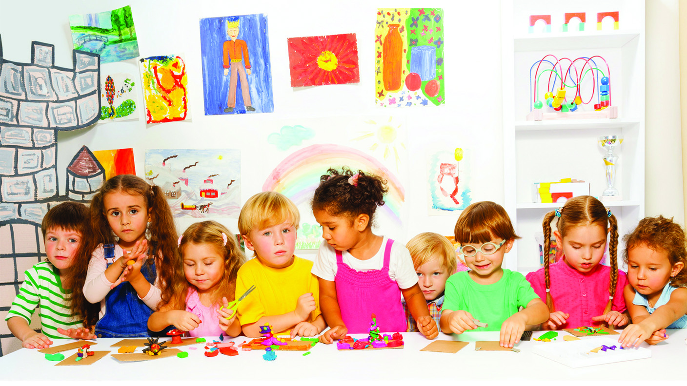

- النموذج الرابع: المستوى الدراسي الأول
عنوان النشاط: اللعب بالكلمات
الهدف منه: تنمية الاستماع والقراءة
المحتويات والأدوات: أغطية قنبنات، 20 بطاقة تكتب على كل واحدة منها كلمة، بطاقات كبيرة مقسمة إلى خانات.
كيفية إعداد النشاط و إجرائه:
- يضع المعلم قائمة من 20 كلمة تضع الحروف المراد دعمها، كل كلمة في بطاقة صغيرة.
- إعداد بطاقة كبيرة لكل مجموعة كل بطاقة منها تضم 9 كلمات مأخوذة من الكلمات التي كتبت سابقا على الورق.
- يجب تنويع الكلمات المكتوبة في كل بطاقة حتى لا تتشابه فيما بينها.
- وضع البطاقات الصغيرة في علبة.
- توزع البطاقات الكبرى على كل مجموعة بالتناوب، ثم يقوم تلميذ من كل مجموعة ويقرأ كلمة مستخرجة من العلبة جهرا.
- يجب على كل مجموعة أن تستمع جيدا إلى الكلمة، وتبحث عنها في البطاقة وإن وجدتها تضع فوقها غطاء قنينة.
- المجموعة الفائزة هي التي تسبق إلى تغطية جميع كلمات بطاقتها (9)، أو تحصل على أكبر عدد من الكلمات على بطاقتها.
- النموذج الخامس
نوع النشاط: البحث عن الكلمة الضائعة
كيفية إجرائه: تنفذ من خلال لوحة بها مجموعة من الحروف، يحدد المعلم الكلمات ويقوم التلاميذ بالبحث عن الكلمة المفقودة بين الحروف كلمات رأسية وأفقية.
ر | س | و | م
ك | ل | ع | ب
ت | و | ج | د
ت | ك | م | ك
ي | ص | و | م
- النموذج السادس
نوع النشاط: لعبة (من أنا).
كيفية إجرائه: تستخدم لتمييز حرف من الحروف متصلا ومنفصلا نطقا وكتابة حسب موقعه.
أنا في: المدرسة – ريم – أحمد

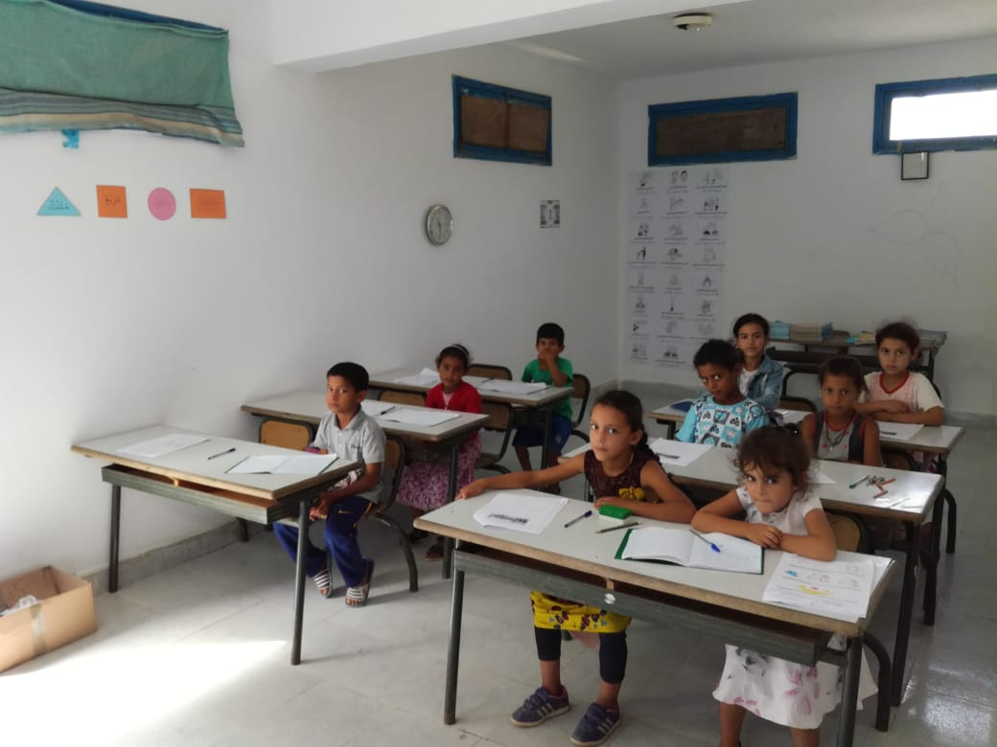
الفصل الثاني: نماذج من الألعاب التربوية الخاصة بالحساب
- النموذج الأول (12)
نوع النشاط: أعد حبات الفاصوليا
اللوازم الضرورية: 10 حبات الفاصوليا مصبوغة من جانب واحد بالأسود (أو لون آخر غير الأبيض)،
ورق وقلم.
قاعدة اللعبة: يأخذ كل تلميذ من حبات الفاصوليا ثم يخلطها بين راحتي اليدين ثم يدعها تسقط على الطاولة. يعدّ الحبات التي سقطت وجانبها الأبيض إلى الأعلى ثم الحبات التي سقطت وجانبها المصبوغ إلى الأعلى، ويكتب هذين العددين حتى يحصل على جميع التفكيكات الممكنة للعدد 10.
- النموذج الثاني: المستوى الدراسي الأول والثاني (13)
نوع النشاط: أنجز الأنشطة اليومية
اللوازم الضرورية: اليومية ، الساعة الحائطية.
العمل المطلوب: القيام يوميا ببعض الأنشطة كالإجابة عن أسئلة مختلفة يلقيها المعلم مثل:
- كم في الساعة؟
- من يجلس وراء عمر؟
- ما هو اسم يومنا هذا؟
- النموذج الثالث (14)
يتم إعطاء 4 أرقام ويطلب من التلاميذ إنجاز ما يلي:
الأرقام هي: 7 – 3 – 2 – 2
10 = |  | +
4 = |  | +

القسم الثالث:

اللعب
دراسة ميدانية

- نموذج الاستمارة
السؤال 1: هل تتقبل لعب التلاميذ داخل القسم؟
 | نعم |  | لا
السؤال 2: لعب التلاميذ داخل القسم بالنسبة إليك شغب أم نفور من الدرس أم سلوك طبيعي؟
 | شغب |  | نفور من الدرس |  | سلوك طبيعي
السؤال 3: في نظرك، هل اللعب ضروري لطفل القسم 1 و2؟
 | نعم |  | لا
السؤال 4: في نظرك هل برنامج المستويين الأول والثاني، يأخذان بعين الاعتبار ميول الأطفال للعب؟
 | نعم |  | لا
السؤال 5 و6: هل تقترح على التلاميذ أنشطة ترفيهية، إذا كان الجواب بالإيجاب متى تلجأ إلى ذلك؟
 | نعم |  | لا
…………………………………………………………………………………………………………………………………………………………………………………………………………………………………………………………………………………………………….....................................................…………………………………………………………………………
السؤال 7: كيف تتعامل مع هذه الظاهرة داخل قسمك؟
 | بالرفض والتوبيخ |  | بالرفض مع العقوبة |  | بالتنبيه |  | بالتفهم والمرونة

السؤال 8: في حصة من الحصص، وأنت منهمك في تقديم الدرس، أثار انتباهك تلميذ يلعب بلعبة مثلا وغير مبال بما تقدمه له، كيف ستتصرف؟
 | أوبخه |  | أتركه يلعب |  | لا أهتم
السؤال 9: لعب التلاميذ داخل الفصل يسبب لك:
 | إزعاج |  | حرج |  | لا يؤثر في شيء
السؤال 10: هل تجد صعوبة في ضبط تلاميذ المستويين 1 و2؟
 | نعم |  | لا
السؤال 11: هل تجد خصوصيات يتميز بها تلاميذ المستويين 1 و2 عن تلاميذ باقي المستويات؟
 | نعم |  | لا
السؤال 12 و13: هل تملك تقنيات وإجراءات تساعدك في التعامل مع هذه الظاهرة؟
 | نعم |  | لا
…………………………………………………………………………………………………………………………………………………………………………………………………………………………………………………………………………………………………….....................................................…………………………………………………………………………
السؤال 14: ما هي اقتراحاتك لمواجهة ميول المتعلمين بالمستويين 1 و2 للعب؟
……………………………………………………………………………………………………………………………………………………………………………………………………………………………………………………………………………………..............................................................................…………………………………………………………………………

- تحليل أجوبة الاستمارة
تم توزيع الاستمارة على 21 أستاذا، يدرسون المستويين 1 و2، يعملون بمدارس مختلفة، بعضها موجودة بمدينة طنجة، ومنها ما هي موجودة بمدينة تطوان، ومنها ما هي موجودة بالعالم القروي.
وتجدر الإشارة إلى أن أغلب الأساتذة أجابوا عن الاستمارة باستثناء أستاذتين رفضتا تعبئة الاستمارة دون الفصح عن سبب الرفض.
السؤال 1: هل تتقبل لعب التلاميذ داخل القسم؟
الهدف من السؤال: التعرف على موقف الأساتذة من لعب التلاميذ داخل القسم

التعليق: من خلال النسب المئوية الواردة أعلاه، يتبين أن جل الأساتذة يتبنون موقفا سلبيا من مسألة لعب التلاميذ داخل القسم، حيث أن 61.90% رفضوا تقبل اللعب داخل الفصل الدراسي، الشيء الذي يستدعي التفكير في أسباب هذا الرفض، والتي حسب أجوبة بعض الأساتذة، ترتكز على عرقلة اللعب سير الدرس، حيث أن لعب الطفل أثناء الدرس من شأنه أن يشتت انتباه التلاميذ.
السؤال 2: لعب التلاميذ داخل القسم بالنسبة إليك شغب أم نفور من الدرس أم سلوك طبيعي؟
الهدف من السؤال: تعرف وجهة نظر الأساتذة بخصوص اللعب داخل الفصل.

التعليق: الملاحظ أن أغلب المدرسين، يعتبرون اللعب داخل القسم سلوك طبيعي وعادي، حيث أن نسبة الأشخاص الذين اعتبروه كذلك تمثل 52.38%، وهي نسبة مرتفعة مقارنة مع الاختيارات الأخرى، لكن الملاحظة الأساسية التي يجب تسجيلها وعدم إغفالها، هو أن أغلب الأساتذة لا يتقبلون لعب التلاميذ داخل الفصل (السؤال1) في حين يعتبرون اللعب داخل القسم سلوك طبيعي وعادي (السؤال2) وفي هذا تناقض واضح، وهذا التناقض ينم عن تصور غامض لدى أغلبية المدرسين إذ رغم اعتراف الأغلبية بكون الميل إلى اللعب سلوك طبيعي فإنهم في نفس الوقت يرفضونه. والملاحظ كذلك أن نسبة لا بأس بها من الأساتذة، اعتبروا أن اللعب شغب، وبالتالي عدم تقبله على الإطلاق داخل الفصل.
السؤال 3: في نظرك، هل اللعب ضروري لطفل القسم 1 و2؟
الهدف من السؤال: معرفة وجهة نظر الأساتذة بخصوص ضرورة اللعب لأطفال هذين المستويين.

التعليق: نلاحظ من خلال مقارنة النسبتين المئويتين أعلاه، أن فئة مرتفعة من الأساتذة تعترف بضرورة ممارسة الطفل للعب في هذه المرحلة و تقتنع بأهميته، والدليل على ذلك أن نسبة 90.47% أجابت بنعم، في حين نجد أن نسبة 19.04% فقط أجابت بلا، بمعنى أنها لا تعتبر لعب الأطفال في هذه المرحلة ضروريا.
السؤال 4: في نظرك هل برنامج المستويين الأول والثاني، يأخذان بعين الاعتبار ميول الأطفال للعب؟
الهدف من السؤال: معرفة وجهة نظر الأساتذة بخصوص مدى ملاءمة المنهاج الدراسي الخاص بالمستويين 1 و2 لميول الأطفال للعب في هذه المرحلة.

التعليق: الملاحظة التي يمكن تسجيلها بخصوص هذا السؤال، هو أنه لا يوجد فرق شاسع بين عدد الأساتذة الذين أجابوا بنعم، وبين أولئك الذين أجابوا بلا، حيث تمثلت النسبة المئوية للذين أجابوا بنعم في 61.90%، وهي نسبة مرتفعة، في حين تمثلت النسبة المئوية للذين أجابوا بلا في 42.85%، وهي نسبة ليست بالقليلة، وهذا يدل على أن نظرة الأساتذة للبرنامج الدراسي ليست موحدة، علما بأنهم يدرسون نفس المستويات (1 و 2) ويعتمدون نفس المنهاج الدراسي، وهذا يعني أن ذاتية الأساتذة تدخلت في الإجابة عن هذا السؤال.
السؤال 5 و6: هل تقترح على التلاميذ أنشطة ترفيهية، إذا كان الجواب بالإيجاب متى تلجأ إلى ذلك؟
الهدف من السؤال: معرفة ما يقوم به أساتذة هذين المستويين لتجاوز الملل الذي يشعر به التلاميذ أثناء الحصص، ومعرفة الوقت الذي يلجأون فيه لذلك.

التعليق: الملاحظ من خلال مقارنة النسب المئوية أعلاه أن أغلب الأساتذة يقترحون أنشطة ترفيهية على التلاميذ لكسر الملل الذي يشعر به هؤلاء الأطفال أثناء الحصة، حيث مثلت النسبة المئوية للذين أجابوا بنعم 61.90%. لكن وبالمقابل نلاحظ أن نسبة الأساتذة الذين لا يقترحون على الإطلاق أنشطة ترفيهية على التلاميذ هي مرتفعة كذلك، حيث تبلغ نسبتها 33.33%، وهذا يعني أنه لا زالت فئة من الأساتذة لا تؤمن بحاجة الطفل في هذه المرحلة إلى نوع من الترفيه، كما أنها ليست على دراية تامة بخصوصية المرحلة النمائية لهؤلاء الأطفال، وليست على وعي بأن التلميذ في هذا السن لا يستطيع التركيز والانتباه لمدة طويلة، وبالتالي هو بحاجة إلى راحة ولو لمدة بضع دقائق.
وبالنسبة للذين أجابوا بنعم، بمعنى أنهم يقترحون أنشطة ترفيهية على تلاميذهم، فإنهم حددوا لنا الوقت الذي يلجأون فيه لذلك، فمنهم من قال بأنه يلجأ إلى ذلك عندما يحس بأن تلاميذه أصابهم الملل، حيث يظهر هذا الأخير من خلال انفلاتهم من الدرس وذلك بالقيام من أماكنهم لرمي القمامة مثلا، ومنهم من قال بأنه يلجأ لذلك في بداية الدرس، وفي نهاية الحصة، وبين مادة وأخرى، وحدد نوع الأنشطة الترفيهية التي يقوم بها (نشيد، حركات، نكتة ...).
وهناك من أجاب بالقول بأنه يلجأ لذلك في أسابيع الدعم الخاص وخلال أسبوع الدعم والتقويم والتثبيت.
وفئة أجابت بالقول بأنها تلجأ لذلك في بعض الأنشطة الترفيهية الموازية، كالتربية التشكيلية، والمسرح المدرسي، والتربية البدنية، والتربية الموسيقية.
والملاحظة التي يمكن تسجيلها، هو أن أستاذا واحدا من بين 21 أستاذا، هو الذي أجاب بموضوعية ومصداقية حيث قال بأنه يقدم أنشطة ترفيهية في بداية ونهاية كل حصة، وبين مادة وأخرى. في حين أن باقي الأساتذة أجابوا إجابات غير موضوعية في حقيقة الأمر، ولا يكتسيها طابع المصداقية. والدليل على ذلك عندما قالوا بأنهم يقدمون تلك الأنشطة الترفيهية في حصص التربية الموسيقية، والمسرح المدرسي، والتربية البدنية، وهم لا يدرسون على الإطلاق هذه المواد، وهذا يبرز الفرق الواضح بين ما يقولونه، وبين ما يقومون به.
السؤال 7: كيف تتعامل مع هذه الظاهرة داخل قسمك؟
الهدف من السؤال: معرفة الموقف الحقيقي للأساتذة اتجاه هذه الظاهرة من خلال كيفية التعامل معها داخل القسم.

التعليق: من خلال الجدول أعلاه، يتبين أن أعلى نسبة (42.85%) هي التي تمثل الأساتذة الذين يتعاملون مع هذه الظاهرة بالتفهم والمرونة، تليها نسبة (33.33%) الأساتذة الذين يتعاملون معها بالرفض والتوبيخ، ثم أخيرا نسبة (9.52%)، الأساتذة الذين يتعاملون معها بالرفض مع العقوبة.
فبالرغم من أن أعلى نسبة تم تسجيلها هي نسبة الأساتذة الذين يتعاملون مع الظاهرة بالتفهم والمرونة (42.85%)، فهي تبقى نسبة ضعيفة مقارنة مع مجموع نسب الرفض 47.15، من جهة أخرى نلاحظ نسبة لا بأ س بها من الأساتذة الذين يلجأون إلى أسلوب العقوبة في التعامل مع هذه الظاهرة.
السؤال 8: في حصة من الحصص، وأنت منهمك في تقديم الدرس، أثار انتباهك تلميذ يلعب بلعبة مثلا وغير مبال بما تقدمه له، كيف ستتصرف؟
الهدف من السؤال: وضع الأستاذ في وضعية حقيقية، ومعرفة ردود فعله اتجاه الظاهرة.

التعليق: من خلال الجدول أعلاه نلاحظ أن أعلى نسبة سجلت، هي نسبة الأساتذة الذين يتعاملون بشكل سلبي مع الظاهرة، وذلك بتوبيخ الطفل الذي يلعب أثناء تقديم الأستاذ للدرس (71.42%)، تليها نسبة الأساتذة الذين لا يهتمون بالطفل الذي يلعب (33.33%)، في حين سجلت نسبة 0 % في خانة "أتركه يلعب" بمعنى أنه لا يوجد أستاذ من بين 21 أستاذا على وعي تام بضرورة لعب الطفل، وبالتالي تركه يلعب أثناء الحصة، فأغلب الأساتذة حصل لهم لبس فيما يخص الاختيارين "ب" و "ج"، وأغلبهم اعتبر بأن "ب"، هو نفسه "ج"، وذلك غير صحيح، فما قصدته من الاختيار "ج" هو أن الأستاذ في هذه الحالة أو الوضعية، يتبنى موقفا سلبيا اتجاه الطفل الذي يلعب، فلا يهتم بما يقوم به من الأساس، وذلك حتى لا يدخل في صراع أو مشاحنات معه، وبالتالي التأثير على حسن سير الدرس. أما ما قصدته من الاختيار "ب"، وللأسف لم تسجل أي نسبة فيه، هو أن الأستاذ عندما يترك الطفل يلعب، فهو بذلك تبنى موقفا إيجابيا اتجاه هذه الظاهرة، وأنه على وعي بضرورة اللعب لطفل هذين المستويين، وبالتالي يستنتج أن لعب الطفل باللعبة داخل الفصل، لم ينبع من فراغ بل هو دليل على إصابته بالملل، وبالتالي الإسراع في اقتراح أنشطة ترفيهية، حتى وإن كانت عبارة عن نشيد لا يتعدى دقيقة أو دقيقتين.
السؤال 9: لعب التلاميذ داخل الفصل يسبب لك: إزعاج / حرج / لا يؤثر في شيء.
الهدف من السؤال: معرفة مدى تأثير لعب التلاميذ داخل الفصل على الأستاذ.

التعليق: أعلى نسبة سجلت هي 57.14%، وهي نسبة الأساتذة الذين يسبب لهم اللعب داخل الفصل إزعاج، تليها مباشرة نسبة 23.80%، وهي نسبة الأساتذة الذين يسبب لهم اللعب داخل الفصل حرج، وأخيرا تليهما نسبة 19.04%، وهي نسبة الأساتذة الذين لا يؤثر اللعب حسب وجهة نظرهم في شيء.
نلاحظ أن نسبة كبيرة من هؤلاء الأساتذة، لا يتقبلون اللعب داخل القسم، حيث يعتبرون أن في ذلك إزعاج لهم، وهذا يتناقض بشكل قاطع مع النسبة المئوية التي سجلت في السؤال (1) بخصوص مدى تقبل الأساتذة للعب داخل الفصل، وكما سبق وأن ذكرت فإن نسبة 61.90% أجابت بنعم، بمعنى يتقبلون اللعب داخل الفصل، في حين نجدهم أجابوا على هذا السؤال بجواب مناقض لجواب السؤال الأول.
وكتفسير لهذا التناقض –حسب رأيي– أن الأساتذة لم يتعاملوا مع الاستمارة بشكل إيجابي، ولم يعبؤوها بدقة وموضوعية، فقط التعبئة لأجل التعبئة.
السؤال 10: هل تجد صعوبة في ضبط تلاميذ المستويين 1 و2؟
الهدف من السؤال: معرفة مدى سهولة أو صعوبة التعامل مع هذه الفئة من التلاميذ وضبطهم.

التعليق: الملاحظ أن فئة كبيرة من أساتذة هذين المستويين لا تجد أي صعوبة في ضبط تلاميذ هذين المستويين، حيث تمثلت نسبتهم في 57.14%، في حين بلغت نسبة الأساتذة الذين يجدون صعوبة في ذلك 42.85%، وهي نسبة مرتفعة كذلك.
فما يمكن تسجيله هو تقارب النسبتين، وهذا يعني أن الفئة التي لا تجد صعوبة في ضبط هذه الفئة من التلاميذ، يمكن تفسير موقفها، إما بكونها على وعي بخصوصيات المرحلة النمائية لتلاميذ هذين المستويين وعلى إيمان بتوفرهم على طاقة زائدة تترجم في شكل لعب، وإما يضبطون هؤلاء التلاميذ داخل الفصل بطرق غير تربوية، كالتهديد والعقاب...
بالنسبة للفئة الأولى، والتي تجد صعوبة في ضبط هؤلاء التلاميذ والتي سجلت أعلى نسبة وهي 57.14%، يمكن تفسير موقفها بكونها ليست على وعي بخصوصيات المرحلة النمائية لهؤلاء الأطفال، أو أنها لا تملك التقنيات والإجراءات التي يمكن اعتمادها في التعامل مع هؤلاء التلاميذ.
السؤال 11: هل تجد خصوصيات يتميز بها تلاميذ المستويين 1 و 2 عن تلاميذ باقي المستويات؟
الهدف من السؤال: إجراء مقارنة بين تلاميذ المستويين 1 و 2 وبين تلاميذ باقي المستويات.

التعليق: كل الأساتذة يقرون بوجود خصوصيات يتميز بها تلاميذ هذين المستويين عن باقي المستويات.
لكن وفي الحقيقة، وعند التعامل مع هؤلاء الأطفال، لا يأخذون بعين الاعتبار تلك الخصوصيات، وهذا ما يبرز بشكل واضح من خلال أجوبتهم السابقة.
السؤال 12 و13: هل تملك تقنيات وإجراءات تساعدك في التعامل مع هذه الظاهرة؟
الهدف من السؤال: الاضطلاع على مختلف التقنيات التي يعتمدها الأساتذة في التعامل مع هذه الظاهرة.

التعليق: أغلب الأساتذة يمتلكون تقنيات للتعامل مع هذه الظاهرة، حيث تمثلت نسبتهم في: 71.42%، مقابل: 28.57%، نسبة الأساتذة الذين لا يملكون هذه التقنيات.

وهذه التقنيات تجلت في:
- تقديم بعض الدروس في القراءة والتعبير على أشرطة فيديو.
- القيام بحركات، أو تقديم مستملحات، أناشيد، إثارة انتباه التلاميذ، الاهتمام بعنصر التشويق في بداية كل درس.
- سرد بعض الأحداث والقصص من طرف المتعلمين.
- العمل الجماعي داخل الفصل.
- التوبيخ عندما يكون الأستاذ بصدد تقديم الدرس.
الملاحظ أن كل هذه التقنيات إيجابية، باستثناء تقنية ينتهجها أحد الأساتذة، وهي تقنية كلاسيكية جدا، وهي التوبيخ.
لكن السؤال الذي أطرحه هنا هو: هل فعلا هؤلاء الأساتذة ينتهجون هذه التقنيات؟
السؤال 14: ما هي اقتراحاتك لمواجهة ميول المتعلمين بالمستويين 1 و2 للعب؟
الهدف من السؤال: الاضطلاع على مختلف هذه الاقتراحات ومحاولة الاستفادة منها.
التعليق: الملاحظ أنه لم يجب كل الأساتذة عن هذا السؤال، ولم يقدموا لنا اقتراحات بخصوص هذا الموضوع، حيث تحجج بعضهم بكون هذا السؤال شبيه بالسؤال الذي سبقه، (السؤال 13).
وقد تجلت اقتراحات المجيبين في التالي:
- خلق وضعيات ديداكتيكية يسودها جو من الحركية تسمح للمتعلم بالتعلم واللعب معا.
- تقديم الدروس بشكل ترفيهي.
- عدم الزجر أو العقاب، وإنما نهج أسلوب اللين في المعاملة.

- التعليق على أسئلة المقابلة
لم أكتف في الجانب الميداني من بحثي باعتماد الاستمارة كتقنية من تقنيات البحث، بل قمت بمقابلتين مع أطر تربوية (مفتش للتعليم الابتدائي ومدير مجموعة مدارس أحد القديم)، وقد فتحنا نقاشا حول الظاهرة من خلال طرح أسئلة، وتلقي أجوبة.
ونظرا لضيق الوقت، فقد اكتفيت بطرح 3 أسئلة وهي كالتالي:
1/ ما هي رؤيتكم لهذه الظاهرة؟
2/ من خلال تجربتكم، كيف يتعامل المدرسون معها؟
3/ في نظركم، ما هي التدابير والإجراءات الملائمة للتعامل مع هذه الظاهرة؟
وتجدر الإشارة إلى أن الإجابات كانت في الواقع موضوعية ودقيقة، بل ومقنعة، وهذا إن دل على شيء، فإنما يدل على اهتمام السيدان المفتش والمدير بالموضوع وتعاملهما معه بالدقة والموضوعية والمصداقية التي كنت أطمح إليها.
فبالنسبة للسؤال الأول: فأهم ملاحظة يمكن تسجيلها هي الرؤية الموحدة للظاهرة، حيث اعتبرا بأن اللعب حاجة أساسية في حياة طفل المرحلة الابتدائية بصفة عامة، ولطفل المستويين 1 و2 بصفة خاصة، وأنه وسيلة تربوية، كما اعتبرا بأن تدبير ميل الطفل للعب يجب أن يصنف ضمن أولويات الفعل التعليمي التعلمي، بل أكثر من ذلك، فقد أكدا على أن اللعب هو دعامة بيداغوجية أساسية تحفز الطفل (التلميذ) وتقوده نحو الاكتشاف.
بالنسبة للسؤال الثاني: كانت أجوبة السيدان المفتش والمدير جد متشابهة، وهذا يدل على أن تعاملهما مع الظاهرة يكاد يكون موحدا، فحسب ما قالاه، وانطلاقا من تجربتهما الخاصة، فإن الأساتذة ينساقون مع ما هو متضمن في الكتب المدرسية دون التفكير في بدائل ناجعة وفعالة، كما أنهم لا يعطون للعب الاهتمام الكافي، وقد أرجع أحد المفتشين ذلك إلى طبيعة التكوين لدى المدرسين، وإلى تشبتهم بالطريقة الكلاسيكية في التدريس المعتمدة على الكم والشحن والعنف، والحفظ والاستظهار، إضافة إلى تغييب المواد التي تسهم في تنشيط المتعلم، والسماح له بتفجير طاقاته الإبداعية (الرسم، الموسيقى، المسرح، التربية البدنية ...)، ثم عدم القيام ببعض الأنشطة الموازية التي تبعث على تجديد الطاقة وتخفيف التوتر لدى المتعلمين كالرحلات الاستطلاعية، والحفلات الموسيقية، وما إلى ذلك.
بالنسبة للسؤال الثالث: فقد لخصا تلك الإجراءات والتدابير الملائمة للتعامل مع هذه الظاهرة في:
- الرفع من مستوى تأطير وتكوين الأساتذة، وذلك من خلال تقديم عروض نظرية تؤسس للخطاب السيكولوجي والاجتماعي والمعرفي للعب.
- تقديم دروس تجريبية تنطلق من اللعب.
- تفعيل مجالس المؤسسة ( المجلس التربوي / مجلس الأقسام / مجلس التدابير).
- خلق روح المبادرة لدى الأستاذ، وترك هامش من الحرية لديه حتى يصبح عنصرا فاعلا ومبدعا، يوظف اللعب كأداة وكمدخل بيداغوجي.
- التكوين المستمر للأساتذة في مجال التنشيط التربوي.
- إغناء الفضاء المدرسي بما يشجع المتعلمين على الانفتاح والإبداع (مسابقات رياضية، مسابقة في الرسم، مسابقات ثقافية ...)

وعلى العموم، وبالرغم من بعض الصعوبات التي واجهتني أثناء تحضيري لهذا البحث، أو بالأصح مشروعي الشخصي، لعل أبرزها ضيق الوقت، فإن أغلب الأهداف التي سطرتها في البداية تحققت، حيث أن هذا البحث مكنني من إلقاء نظرة حول هذه الظاهرة، والتعرف على مواقف أطر التربية والتعليم منها، (مع بعض التحفظ، إذ ليس كل الأساتذة عبروا عن موقفهم الحقيقي منها)، وكذا التعرف على بعض أساليب وتقنيات التعامل مع هذه الظاهرة.
هذا فيما يخص أهداف البحث، أما فيما يخص الفرضيات التي وضعتها في البداية، فإن الاستنتاجات التي توصلت إليها سواء من خلال اشتغالي في الجانب النظري أو الجانب الميداني، فإنها تؤكد هذه الفرضيات، حيث أن ظاهرة اللعب هي فعلا ظاهرة طبيعية ترتبط بخصوصيات المرحلة النمائية، وأن شعور المتعلمين بالملل هو نتيجة عدم استجابة المحتويات والطرائق لرغبات وميول المتعلمين، ناهيك عن ضغط المواد وانعدام فرص الترفيه والتنشيط.
- الاقتراحات
بالنسبة للاقتراحات التي أقترحها، فهي عبارة عن بعض الإجراءات والتقنيات التي يمكن اعتمادها والتوسل بها لمواجهة وتدبير ميول أطفال هذين المستويين للعب، وهي كالآتي:
- إنهاء المنهاج الدراسي بأنشطة ترفيهية تتلاءم وتستجيب لرغبات المتعلمين من جهة ومع خصوصيات مرحلتهم النمائية من جهة أخرى.
- إغناء الفضاء المدرسي بما يسمح للتلاميذ بالإبداع والابتكار (مسابقات فنية، رياضية وثقافية...)
- الحرص على القيام بدورات تكوينية أو ما يسمى التكوين المستمر للمدرسين في مجال التنشيط التربوي.
- التأكيد على ضرورة اطلاع أساتذة هذين المستويين على الدراسات التي تناولت هذه الظاهرة، ومحاولة الاستفادة من النتائج التي توصلت إليها واستثمارها.
- إعطاء هؤلاء الأساتذة المزيد من الاهتمام بهذه الظاهرة واعتبار اللعب كأداة تربوية وكمدخل بيداغوجي.

خاتمة

انطلاقا مما تقدم، ومما توصلت إليه من استنتاجات وحقائق من خلال دراستي المتواضعة لهذه الظاهرة، فإنني أعتبر أن اللعب هو سلوك طبيعي وعادي، نتيجة لطاقة زائدة لدى الطفل، هذه الأخيرة تستلزم الاستغلال الجيد والموجه، سواء من لدن الأساتذة، أو من لدن هيآت وأطر التربية والتعليم بصفة عامة.

ويبقى السؤال مطروحا، وتظل الإجابة عليه مفتوحة:
هل يعطي الأساتذة الاهتمام الكافي لهذه الظاهرة، وبالتالي العمل على إيجاد تقنيات فعالة وناجعة، لتدبير ميول طفل المستويين 1 و2 للعب، أم هي وجهات نظر ومواقف، أقل ما يمكن القول عنها أنها بعيدة كل البعد عن التطبيق والتفعيل؟

الهوامش

(1)- محمد عبد الله الدويش، اللعب عند الأطفال، مقال صادر عن دورية "في رحاب التربية والتكوين".
(2)- نفس المقال السابق.
(3)- نفس المقال السابق.
(4)- Jeant piaget, psychologie et pédagogie, P227,228.
(5)- نفس المرجع السابق.
(6)- المحررون، سيكولوجيا اللعب، مقال صادر عن دورية "سيكولوجية التربية".
(7)- هيأة التدريس، حاجة الطفل إلى اللعب، مقال صادر عن مجلة علوم التربية العدد 5، 1993م.
(8)- نفس المقال السابق.
(9)- فهد السعودي، التعلم باللعب، مقال صادر عن جريدة الوراثة.
(10)- نفس المقال السابق.
(11)- المؤلفون، دعم تحسين اللغة العربية بالتعليم الابتدائي، ص84 -85-86-88.
(12)- المؤلفون، دعم تحسين الرياضيات بالتعليم الابتدائي، ص 104.
(13)- نفس المرجع السابق. ص107.
(14)- Français boule, supports de calculs et jeux numériques à construire,P1/3-2/3.

البيبليوغرافيا
الكتب:
- خالد المير، إدريس قاسمي، سنة 1994م، "سلسلة التكوين التربوي"، العدد 1، مطبعة النجاح الجديدة، الدار البيضاء.
- المؤلفون : " دعم تحسين تعلم الرياضيات بالتعليم الابتدائي"، دار النشر المغربية، عين السبع الدار البيضاء.
- المؤلفون : " دعم تحسين تعلم اللغة العربية بالتعليم الابتدائي"، دار النشر المغربية، عين السبع، الدار البيضاء.
- François Boule, " Supports de calcul et jeux numérique à construire", Centre Nationale de Suresnes.
- Jean Piaget, "Psychologie et Pédagogie", IMP, Priester, Paris.

المجلات:
- هيأة التحرير، سنة 1993م، مجلة علوم التربية، العدد5، الشركة المغربية للطباعة والنشر، الرباط.
- هيئة التحرير، سنة 1993م، مجلة علوم التربية، العدد 17، الشركة المغربية للطباعة والنشر، الرباط.
- هيأة التحرير، سنة 2006م، مجلة علوم التربية، العدد 31، مطبعة النجاح الجديدة.
البحوث:
- رشيد بناني، سنة 1991م،" من البيداغوجية إلى الديداكتيك"، دار الخطابي للنشر، الدار البيضاء.

المقالات:
- صلاح الدين عبد العظيم السرسي، " اللعب وأهميته التربوية في مرحلة الطفولة المبكرة"، جريدة النجاح، 19 فبراير 2007م.
- فهد السعودي، " التعلم باللعب "، جريدة الوراثة.
- ريان الإماراتية، " اللعب يحقق للطفل توازنه النفسي"، جريدة الوراثة.
- المحررون،" سيكولوجية اللعب" ، دورية – سيكولوجية الطفل –
- محمد بن عبد الله الدويش، " اللعب عند الأطفال"، دورية ـ في رحاب التربية والتكوين ـ
مقابلات وحوارات:
- مقابلة مع السيد مدير مجموعة مدارس أحد القديم والسيد مفتش التعليم الابتدائي.

مواقع على الانترنيت:
- www.Google.com
- www.Werathah.com
- www. Childdevelopmentinfo.com

الملحقات

استمارة حول بحث تربوي بعنوان:
تدبير ميول الطفل للعب بالمستويين 1 و2

السؤال 1: هل تتقبل لعب التلاميذ داخل القسم؟
 | نعم |  | لا
السؤال 2: لعب التلاميذ داخل القسم بالنسبة إليك شغب أم نفور من الدرس أم سلوك طبيعي؟
 | شغب |  | نفور من الدرس |  | سلوك طبيعي
السؤال 3: في نظرك، هل اللعب ضروري لطفل القسم 1 و2؟
 | نعم |  | لا
السؤال 4: في نظرك هل برنامج المستويين الأول والثاني، يأخذان بعين الاعتبار ميول الأطفال للعب؟
 | نعم |  | لا
السؤال 5 و6: هل تقترح على التلاميذ أنشطة ترفيهية، إذا كان الجواب بالإيجاب متى تلجأ إلى ذلك؟
 | نعم |  | لا
……………………………………………………………………………………………………………………………………………………………………………………………………………………………………………………………………………………………………..............................................................................…………………………………………………………………………

السؤال 7: كيف تتعامل مع هذه الظاهرة داخل قسمك؟
 | بالرفض والتوبيخ |  | بالرفض مع العقوبة |  | بالتنبيه |  | بالتفهم والمرونة
السؤال 8: في حصة من الحصص، وأنت منهمك في تقديم الدرس، أثار انتباهك تلميذ يلعب بلعبة مثلا وغير مبال بما تقدمه له، كيف ستتصرف؟
 | أوبخه |  | أتركه يلعب |  | لا أهتم
السؤال 9: لعب التلاميذ داخل الفصل يسبب لك:
 | إزعاج |  | حرج |  | لا يؤثر في شيء
السؤال 10: هل تجد صعوبة في ضبط تلاميذ المستويين 1 و2؟
 | نعم |  | لا
السؤال 11: هل تجد خصوصيات يتميز بها تلاميذ المستويين 1 و2 عن تلاميذ باقي المستويات؟
 | نعم |  | لا
السؤال 12 و13: هل تملك تقنيات وإجراءات تساعدك في التعامل مع هذه الظاهرة؟
 | نعم |  | لا
……………………………………………………………………………………………………………………………………………………………………………………………………………………………………………………………………………………………………..............................................................................…………………………………………………………………………
السؤال 14: ما هي اقتراحاتك لمواجهة ميول المتعلمين بالمستويين 1 و2 للعب؟
……………………………………………………………………………………………………………………………………………………………………………………………………………………………………………………………………………………………………..............................................................................…………………………………………………………………………

